Организация доступной среды в муниципальном бюджетном дошкольном образовательном учреждении «Детский сад № 18» Артемовского городского округа

В МБДОУ детский сад проведены первоочередные мероприятия по созданию условий для инклюзивного образования детей инвалидов.

1. Размещены указатели направления движения для входа в учреждение.

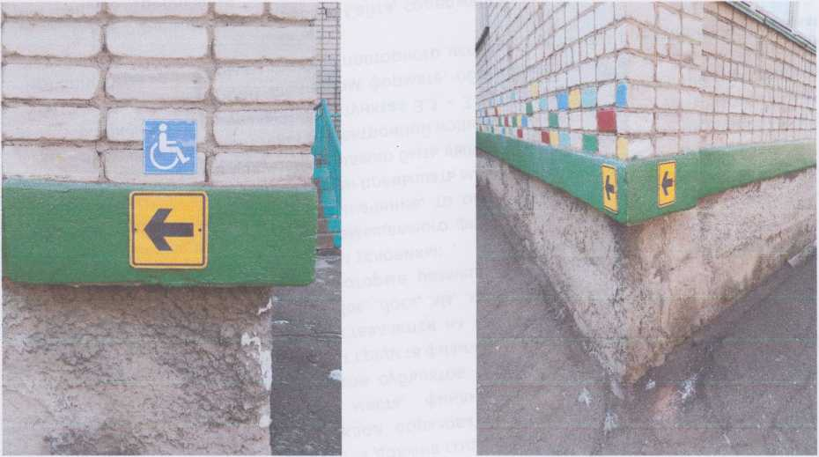

1. Главный вход в здание хорошо опознается слабовидящими (яркая вывеска, контрастная надпись на двери)

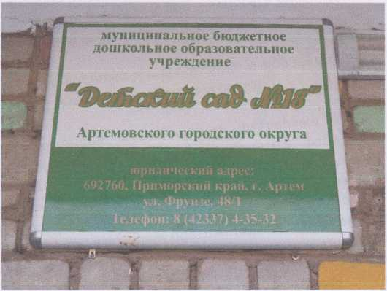

2

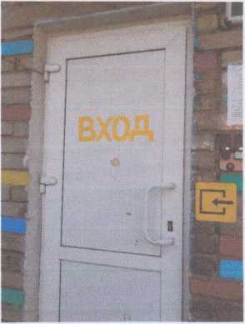

1. На входной двери размещены информационные указатели входа и выхода в учреждение

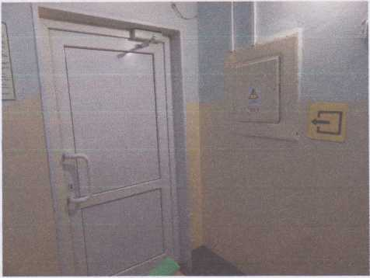

1. Определено место парковки инвалидов-колясочников вблизи учреждения.

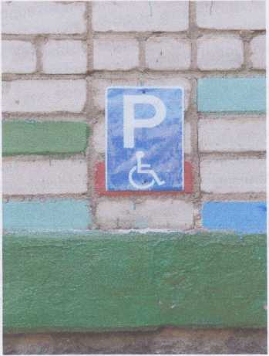

1. Имеется переговорное устройство при входе (домофон).

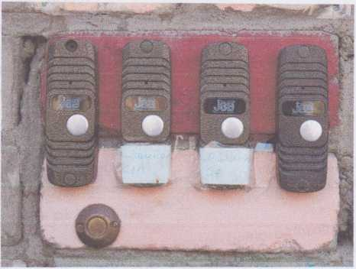

1. На входе размещен знак «Узкий проход».

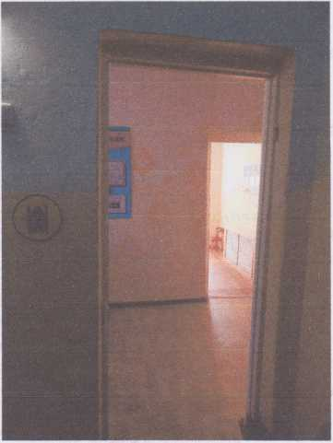

1. Место отдыха и ожидания помощи оборудовано кнопкой вызова персонала.

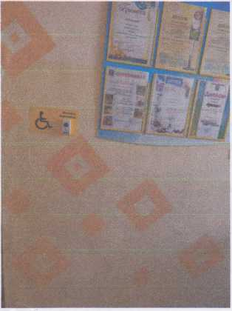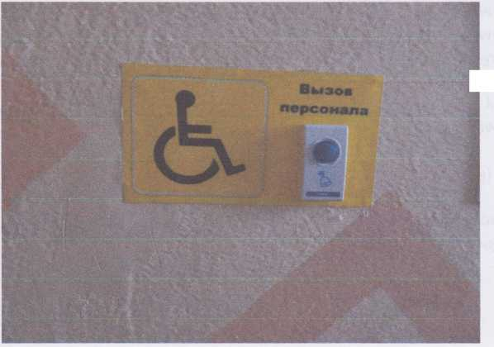

4

1. Созданы условия для безборьерного входа и пути движения инвалидов на кресле-коляске.

9. Обозначены контрастным цветом ступеньки на крыльце.

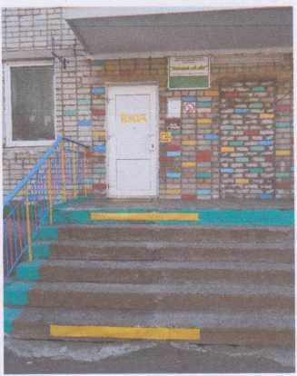

10. На лестницах крайние ступеньки имеют контрастную разметку.

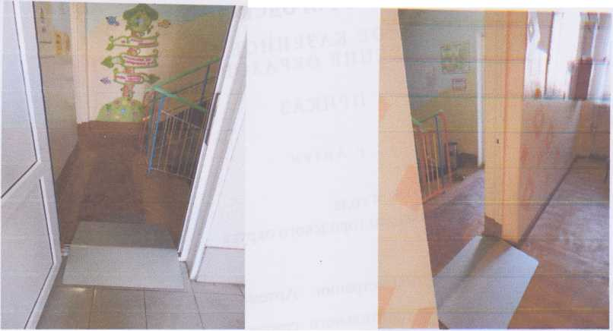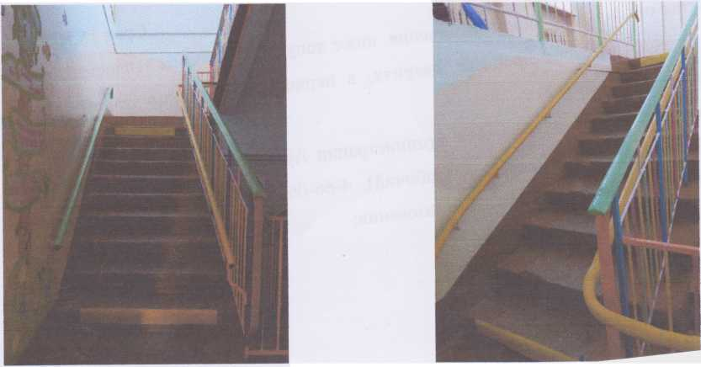

5

1. На стевде размещена информация о функционировании ДОУ на контрастном фоне.

